Arthur Schmitt
Luiz Fernando
Thomas Sotti Bruz

RELAÇÃO DE ARTEFATOS
ESPECIFICAÇÃO DO PROJETO
ConsertaJá
Trabalho apresentado como requisito parcial para a disciplina de Experiência Criativa – Projetando Soluções Computacionais, do curso de Bacharelado em Engenharia de Software, da PUCPR.

Orientadores:
Profª. Lisiane Reips
Prof. Giulio Domenico Bordin
Profª. Rosilene Fernandes

Curitiba
2025
SUMÁRIO

ARTEFATO 1: Quadro “3 Objetivos” 3
ARTEFATO 2: Quadro “é – não é – faz – não faz” 4
ARTEFATO 3: Quadro “Visão de Produto”. 5
ARTEFATO 4: Canvas PBB 6
ARTEFATO 5: Relação de User Stories 7
ARTEFATO 6: Modelo Relacional 8
ARTEFATO 7: Diagrama de Classes 9
ARTEFATO 8: Diagrama de Atividades 10
REFERÊNCIA BIBLIOGRÁFICAS 11

ÍNDICE DE ILUSTRAÇÕES

Figura 1 – Quadro “3 Objetivos”. 3
Figura 2 – Quadro “é – não é – faz – não faz”. 4
Figura 3 – Quadro "Visão de Produto". Fonte: AGUIAR, F. 2018. 5
Figura 4 – Canvas PBB: "Product Backlog Building". Fonte: AGUIAR, F. 2018. 6
Figura 5 - User Stories e Critérios de Aceite. Fonte: AGUIAR, F. 2018. 7
Figura 6 – Exemplo: Modelo Relacional gerado por engenharia reversa (MySQL Workbench). 8
Figura 7 – Exemplo: Diagrama de Classes. 9
Figura 8 – Exemplo: Diagrama de Atividades. 10

ARTEFATO 1: Quadro “3 Objetivos”

ARTEFATO 1: Quadro “3 Objetivos”
NOME DO PRODUTO: Comparação de Serviços Domésticos.
OBJETIVOS | DESCRIÇÃO
1 | Encontrar rapidamente profissionais confiáveis.
2 | Clientes publiquem serviços e profissionais enviem orçamentos.
3 | Oferecer avaliações, comentários e comparação de preços.
Figura 1 – Quadro “3 Objetivos”.

ARTEFATO 2: Quadro “é – não é – faz – não faz”

ARTEFATO 2: Quadro “é – não é – faz – não faz”
NOME DO PRODUTO: Comparação de Serviços Domésticos.
É  Uma plataforma digital que conecta clientes a profissionais de serviços domésticos.  Um sistema para comparar orçamentos e avaliações de profissionais.  Um intermediador entre quem precisa do serviço e quem pode realizá-lo. | Não é  Uma empresa que executa diretamente os serviços (como consertos ou reformas).  Um site de anúncios aleatórios sem verificação ou avaliação.  Uma loja que vende produtos ou materiais de construção.
Faz  Permite que clientes publiquem pedidos de serviços.  Envia solicitações para profissionais cadastrados próximos.  Mostra avaliações e orçamentos para ajudar na escolha. | Não faz  Não realiza o serviço na casa do cliente.  Não garante automaticamente o menor preço.  Não se responsabiliza diretamente pela execução do trabalho.
Figura 2 – Quadro “é – não é – faz – não faz”.

ARTEFATO 3: Quadro “Visão de Produto”.

ARTEFATO 3: Quadro “Visão de Produto”
NOME DO PRODUTO: Comparação de Serviços Domésticos.
CLIENTE-ALVO | Pessoas que precisam de serviços domésticos (como consertos, manutenção ou instalação).
CATEGORIA-SEGMENTO | Aplicativo / site de serviços digitais que conecta clientes a profissionais para solicitar e comparar orçamentos de serviços domésticos.
BENEFÍCIO-CHAVE | Facilitar e agilizar a busca por profissionais confiáveis, permitindo comparar preços, avaliações e escolher rapidamente o melhor serviço.
DIFERENCIADO-CHAVE | Plataforma simples que reúne vários profissionais em um só lugar, permitindo comparação de orçamentos e avaliações dos usuários para aumentar a confiança na contratação.
META-VALOR. | Reduzir o tempo e a dificuldade para encontrar profissionais qualificados, melhorar a experiência dos clientes e gerar mais oportunidades de trabalho para os profissionais cadastrados.
Figura 3 – Quadro "Visão de Produto". Fonte: AGUIAR, F. 2018.

ARTEFATO 4: Canvas PBB

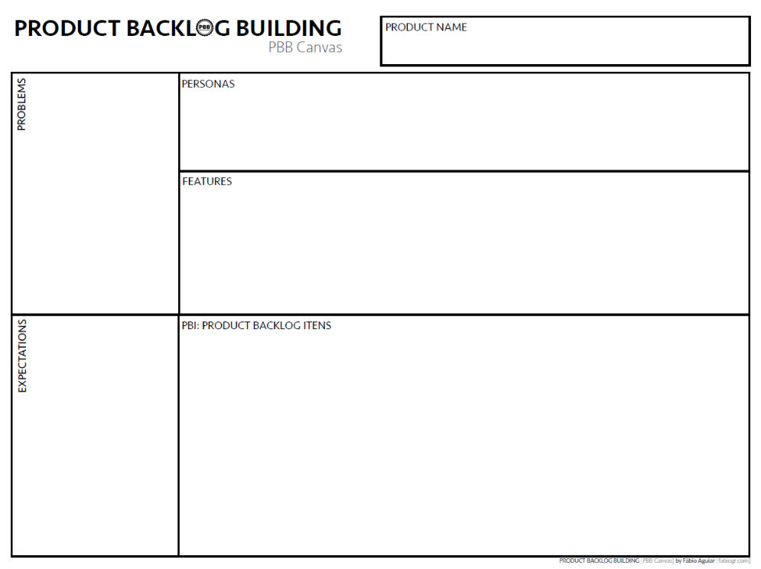
Figura 4 – Canvas PBB: "Product Backlog Building". Fonte: AGUIAR, F. 2018.

ARTEFATO 5: Relação de User Stories
Uma História de Usuário é uma descrição curta, porém completa, de uma funcionalidade ou requisito do ponto de vista do usuário final. É uma técnica utilizada em metodologias ágeis de desenvolvimento de software para capturar as necessidades e desejos dos usuários de forma clara e objetiva.
Uma História de Usuário geralmente segue um formato simples, como: "Como [usuário / ator], posso [funcionalidade / PBI], para que eu possa [objetivo]".
Exemplo: "Como usuário, posso salvar meus arquivos na nuvem, para acessá-los de qualquer lugar".
Cada História de Usuário é uma unidade independente de trabalho que pode ser desenvolvida e entregue separadamente.
Os Critérios de Aceite são uma parte importante da História de Usuário, pois descrevem as condições que devem ser cumpridas para que a história seja considerada concluída com sucesso, para garantir que a História atenda aos requisitos do usuário e do produto.
Exemplo: Padrão para entrega na figura a seguir.
HISTÓRIA DO USUÁRIO 1 - PBI: Filtrar os resultados da pesquisa por data (exemplo)
COMO: usuário autenticado
POSSO: filtrar os resultados da pesquisa por data.
PARA: encontrar informações mais recentes.
Critério de  Aceite 1 | DADO QUE: o usuário acessa a página de pesquisa  QUANDO: o usuário seleciona um intervalo de datas para filtrar os resultados da pesquisa e aciona o botão "Aplicar filtro"  ENTÃO: os resultados da pesquisa são atualizados para mostrar apenas as informações que foram publicadas dentro do intervalo de datas selecionado, incluindo a data de início e a data de término.
Critério de  Aceite 2 | DADO QUE: o usuário acessa a página de pesquisa.  QUANDO: o usuário seleciona uma data de início, mas não seleciona uma data de término e aciona o botão "Aplicar filtro"  ENTÃO: os resultados da pesquisa são atualizados para mostrar apenas as informações que foram publicadas a partir da data selecionada como data de início, até a data atual.
Critério de  Aceite 3 | DADO QUE: o usuário acessa a página de pesquisa.  QUANDO: usuário seleciona uma data de término, mas não seleciona uma data de início e aciona o botão "Aplicar filtro"  ENTÃO: os resultados da pesquisa são atualizados para mostrar apenas as informações que foram publicadas até a data selecionada como data de término.
Figura 5 - User Stories e Critérios de Aceite. Fonte: AGUIAR, F. 2018.

ARTEFATO 6: Modelo Relacional

Um Modelo Relacional ilustra como “entidades” (como p. ex.: pessoas, objetos ou conceitos), se relacionam dentro de um sistema.
A figura a seguir apresenta uma instância exemplo, como padrão para entrega. Importante: o modelo dele indicar quais atributos são PK, FK, que devem proporcionar a integridade relacional, os tipos de dados da tabela (entidade) e demais restrições (NULL, NOT NULL, UNIQUE, ...).

ARTEFATO 6: Modelo Relaciona
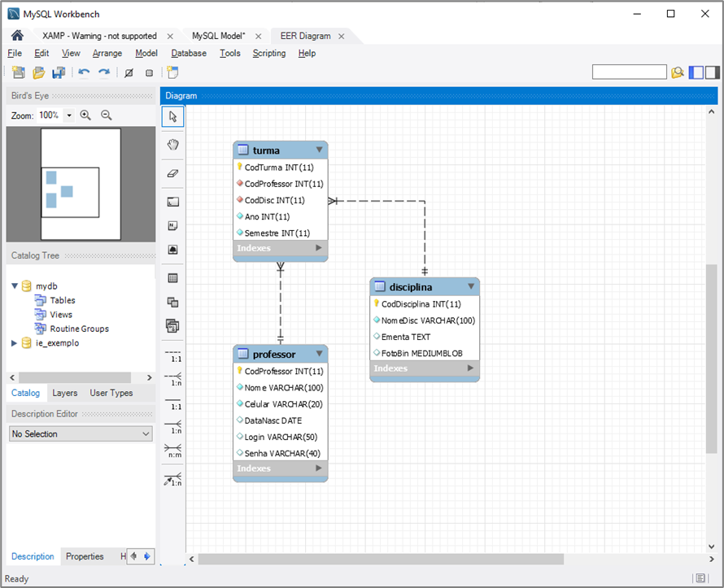

Figura 6 – Exemplo: Modelo Relacional gerado por engenharia reversa (MySQL Workbench).

ARTEFATO 7: Diagrama de Classes

O Diagrama de Classes da UML representa a estrutura e relações entre as classes de um produto de software orientado a objetos.
Importante:
- Esta seção é opcional apenas se o produto de software for orientado a objetos.
- A equipe deve combinar com a banca de professores todos os artefatos de especificação.
A figura a seguir apresenta uma instância exemplo, como padrão para entrega.
ARTEFATO 7: Diagrama de Classes
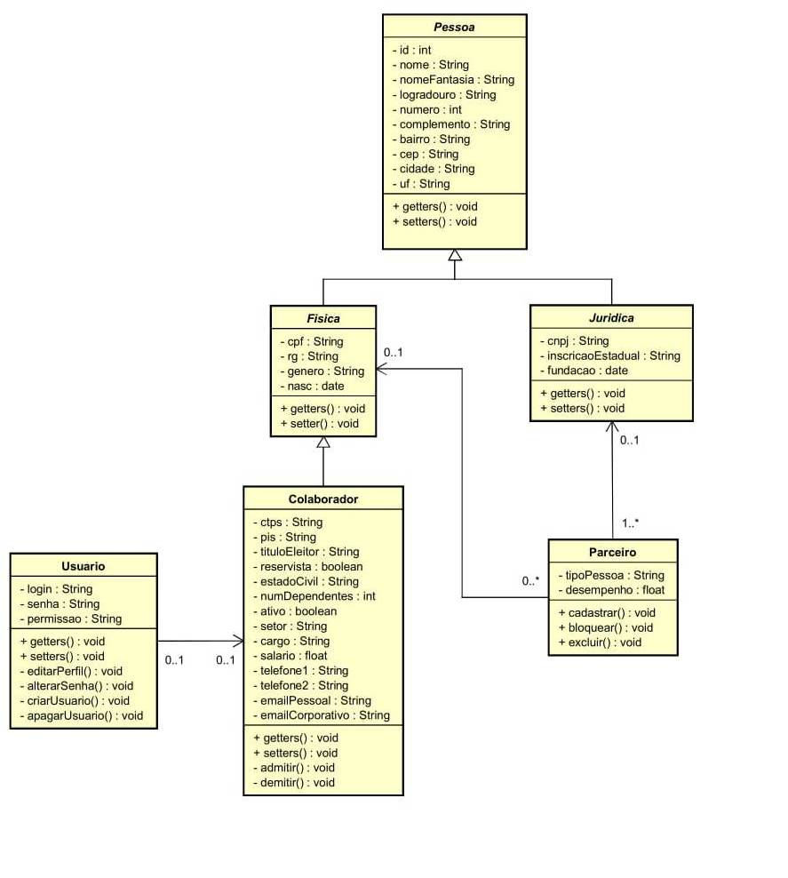

Figura 7 – Exemplo: Diagrama de Classes.

ARTEFATO 8: Diagrama de Atividades

Incluir Diagrama de Atividades (da disciplina de Criação de Modelos Computacionais)

ARTEFATO 8.1: Diagrama de Atividades
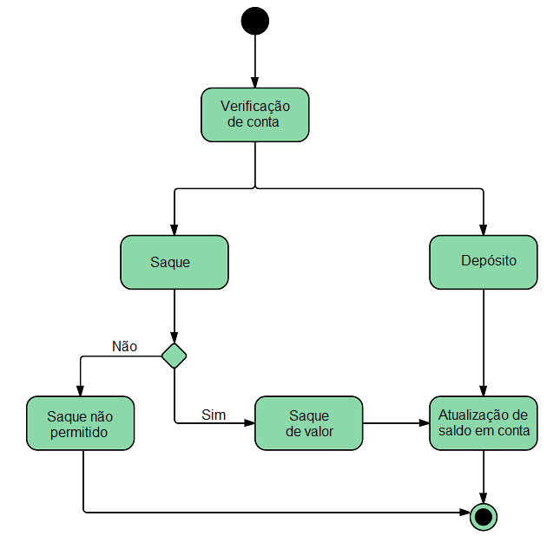

Figura 8 – Exemplo: Diagrama de Atividades.

REFERÊNCIA BIBLIOGRÁFICAS

AGUIAR, F. Product backlog building: concepção de um product backlog efetivo. 2018. Disponível em: https://speakerdeck.com/fabiogr/product-backlog-building. Acesso em: 10 fevereiro 2022.
AGUIAR, F. PBB_Canvas Template. 2018. Disponível em: http://www.productbacklogbuilding.com/canvas/PBB_Canvas.pdf. Acesso em 10 de fevereiro de 2022.
SCHWABER, K.; SUTHERLAND, J. Guia do SCRUM - o guia definitivo para o Scrum: as regras do jogo. 2020. Disponível em: https://scrumguides.org/docs/scrumguide/v2020/2020-Scrum-Guide-Portuguese-European.pdf. Acesso em: 10 fevereiro 2022.

